Présentation de la solution PHASEO-Mobile

pour la gestion des interventions



Mise à jour du document
17/03/2021 | Création du document
30/05/2023 | Mise à jour

Sommaire
Paramétrage dans l’application bureautique 3
PHASEO Mobile Interventions 3
Identification 3
Affichage du planning sur mobile 3
Gestion des interventions du jour 4
Informations pour l’intervention 5
Résultat d’intervention 6
Annexe : Installation de PHASEO Intervention sur mobile Android 7

Paramétrage dans l’application bureautique

La gestion des interventions dans PHASEO se base sur l’utilisation d’événements.
Les événements doivent être placés sur le planning des agents.
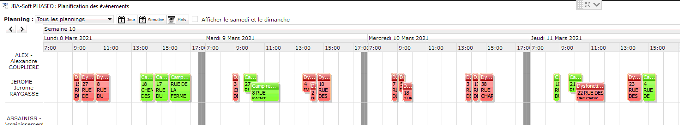

L’agent peut ensuite accéder, sur son mobile, à l’ensemble des interventions qui lui ont été assignés sur le planning.

PHASEO Mobile Interventions

Cliquez sur l’icône suivant sur votre mobile


Identification
Au lancement de l’application, l’agent doit saisir son identifiant et son mot de passe PHASEO pour se connecter.
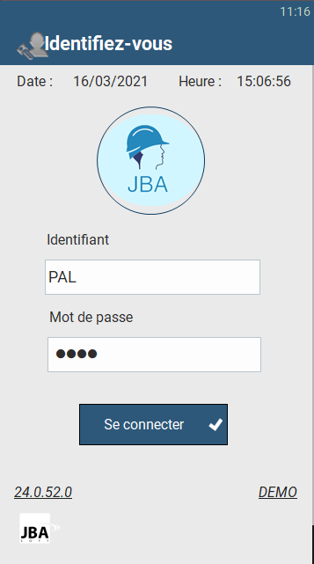

Affichage du planning sur mobile
L’identification de l’agent permet de présenter les interventions prévues le jour courant.
L’agent peut afficher l’ensemble des interventions qui lui ont été assignés avec plusieurs vues.
Les interventions peuvent être présentées par jour, semaine ou mois.
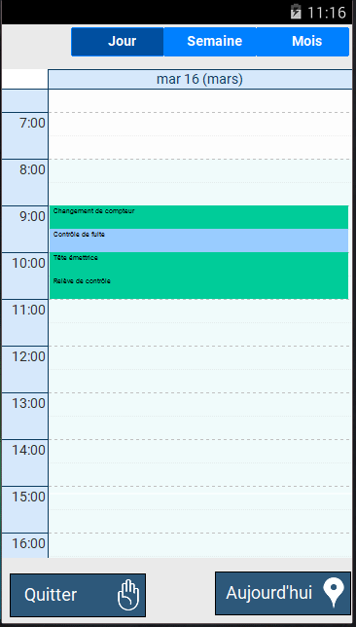 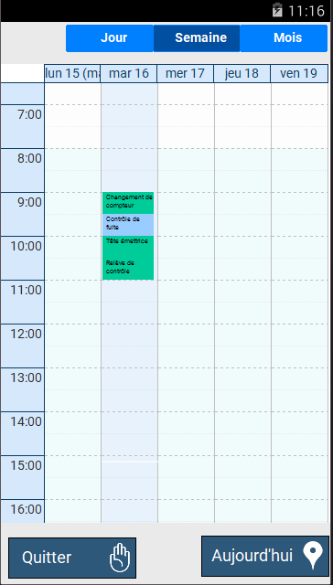
L’agent doit cliquer sur « Aujourd’hui » pour effectuer le traitement des interventions du jour.

Gestion des interventions du jour
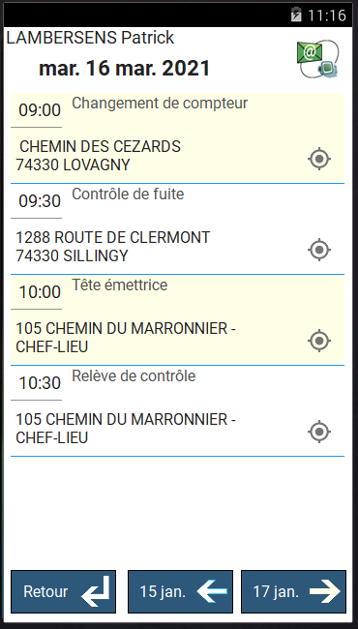
Les boutons de navigation permet de voir les interventions prévues pour les jours précédents et les jours suivants.
L’icône en haut à gauche permet de remettre à jour la liste des interventions et des informations associées.
Si l’intervention a été déplacée dans le planning PHASEO, ce bouton permet de remettre à jour les nouveaux horaires prévus.
L’icône « cible » pour chaque intervention permet d’indiquer que l’intervention n’a pas encore été traitée par l’agent. L’agent doit cliquer sur cette icône pour voir le détail de l’intervention.
Lorsque l’intervention a été réalisée, la cible est remplacée par un marqueur épinglé à l’intervention.

Informations pour l’intervention

La fiche intervention possède 4 onglets
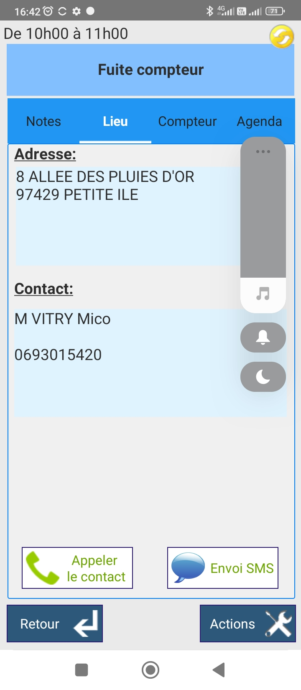
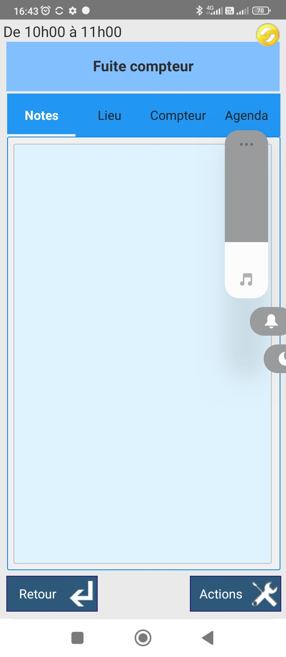
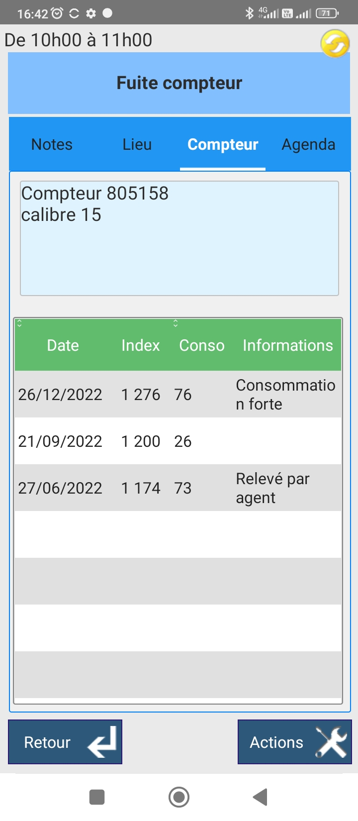
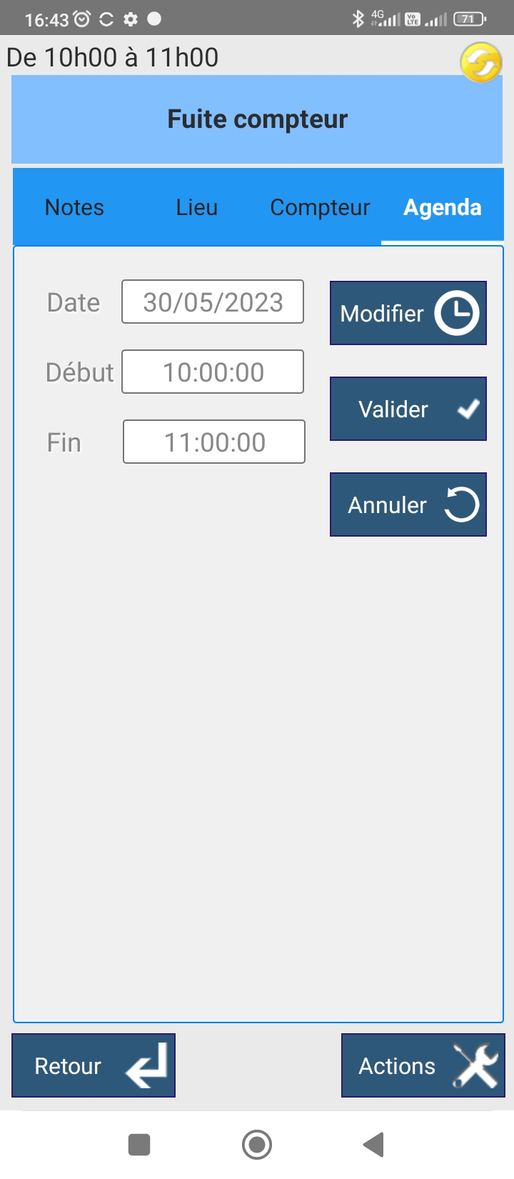

Lieu
Affiche l’adresse desservie et le contact sur site.
L’agent peut déclencher un appel téléphonique ou saisir un SMS si le contact sur site a indiqué son numéro de téléphone

Notes
Affiche le contenu de la note de l’évènement.

Compteur
Affiche les informations sur le compteur et ses dernières relèves (date, index, conso et commentaire)

Agenda
Permet de modifier le créneau l’intervention
Une fois l’intervention terminée, l’agent doit cliquer sur le bouton « Actions » pour saisir le résultat d’intervention.

Résultat d’intervention
La fiche intervention possède 2 onglets
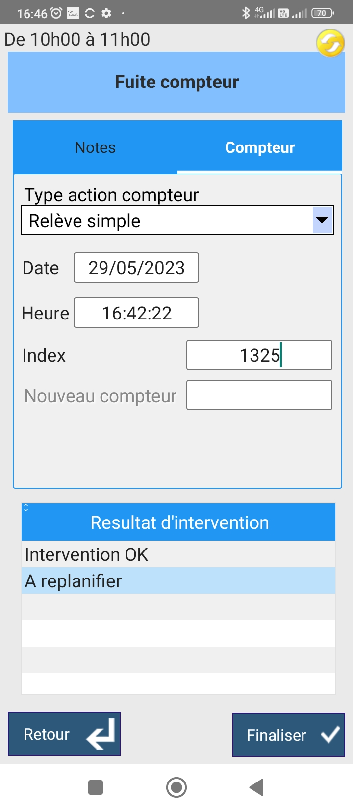
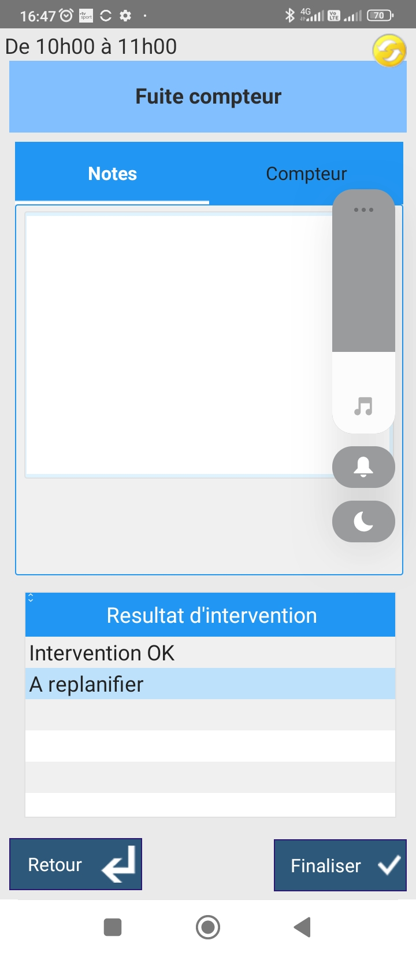
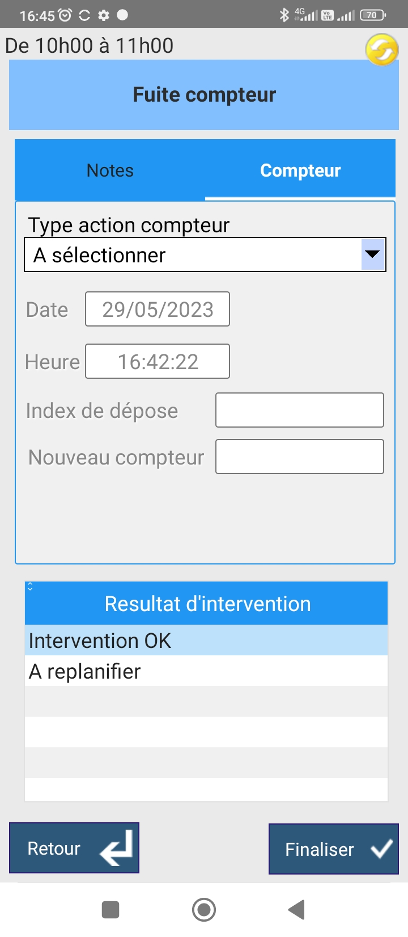

Compteur

L’agent choisi le type d’action dans la liste déroulante :
- Changement de compteur
- Dépose compteur
- Simple relève

et saisi les informations liées, il peut aussi modifier la date et l’heure.

Si des résultats ont été paramétrés pour ce type d’intervention, l’agent doit obligatoirement choisir une valeur dans une liste prédéfinie affichée.
Notes
Dans cet onglet, l’agent peut saisir un commentaire qui sera remonté dans PHASEO dans la note de réalisation de l’évènement.
La bouton Finaliser permet d’enregistrer les informations saisies.
L’événement lié à l’intervention est mis à jour : passage au statut clôturé, mise à jour de la note de réalisation.

Annexe : Installation de PHASEO Intervention sur mobile Android
L’installation de l’intervention se fait par un chargement de programme android (apk).
Le fichier APK est téléchargé à partir du site JBA-Soft.
Une fois téléchargé, le programme doit être installé.
Pour lancer le programme, cliquez sur l’icône JBA.
- Téléchargement du déploiement APK avec le lien suivant :
http://www.jbasoft-phaseo.com/Android/PHASEO_Intervention.apk

